Luis Alejandro Rodríguez Echeverría
# (Marron)
HW_#03
Date: 17 November 2025

Task 1: "Traslation and METEOR"

Candidate

«¡Oh! Hwai dungsyi —Eres una cosita traviesa— dijo la mujer, mientras jugaba con su nieta. “¿Te está enseñando Buda a reír sin motivo?” Cuando el bebé siguió gorgojeando, la mujer sintió en su corazón un profundo deseo.

“Aun si pudiera vivir para siempre,” le dijo a la bebé, “todavía no sé de qué manera podría enseñarte. Yo alguna vez fui tan libre e inocente. También reía sin razón.”

“Pero después dejé a un lado mi tonta inocencia para protegerme. Y luego enseñé a mi hija, tu madre, a dejar su inocencia para que no fuera lastimada también.”

“Hwai dungsyi, ¿fue incorrecto pensar así? Si ahora reconozco la maldad en otra gente, ¿no es porque yo también me he vuelto mala? Si veo que alguien tiene una nariz sospechosa, ¿no he olido yo también las mismas cosas malas?”

La bebé rió, escuchando los lamentos de su abuela.

“¡Oh! ¡Oh! ¿Dices que te ríes porque ya has vivido para siempre, una y otra vez? ¿Dices que eres Syi Wang Mu, Reina Madre de los Cielos del Oeste? Entonces vuelve para darme la respuesta. Bien, bien, estoy escuchando…”

“Gracias, Pequeña Reina. Entonces debes enseñar a mi hija la misma lección. Cómo perder tu inocencia pero no tu esperanza. Cómo reír para siempre.”»

Reference

«“¡Oh, hwai dungsyi! —¡Ay, pequeña traviesa!— dijo la mujer, jugando con su nietecita. “¿Acaso Buda te está enseñando a reír sin motivo?” Mientras la bebé seguía gorgojeando, la mujer sintió un anhelo profundo agitársele en el corazón.

“Aun si pudiera vivir eternamente,” le dijo a la niña, “todavía no sabría cómo enseñarte. Yo también fui una vez libre e inocente. También me reía sin razón.”

“Pero más tarde abandoné mi necia inocencia para poder protegerme. Y luego enseñé a mi hija, tu madre, a dejar la suya para que no la lastimaran.”

“Hwai dungsyi, ¿acaso estaba equivocada al pensar así? Si ahora reconozco la maldad en otros, ¿no es porque yo también la he llevado dentro? Si veo a alguien con un gesto sospechoso, ¿no es porque yo misma he respirado los mismos malos aires?”

La bebé soltó risas mientras escuchaba los lamentos de su abuela.

“¡Oh, oh! ¿Dices que te ríes porque ya has vivido eternamente, una y otra vez? ¿Que eres Syi Wang Mu, la Reina Madre de los Cielos del Oeste? Entonces vuelve y dame la respuesta. Muy bien, muy bien, te escucho…”

“Gracias, Pequeña Reina. Entonces debes enseñar esta misma lección a mi hija: cómo perder la inocencia sin perder la esperanza. Cómo reír para siempre.”»

Cálculo METEOR

- Coincidencias exactas

- Coincidencias por raíz

- Orden

- Penalización por fragmentación

Resultado: 0.78

Este puntaje indica:

Las traducciones son bastante similares.

Hay diferencias estilísticas y de elección de palabras.

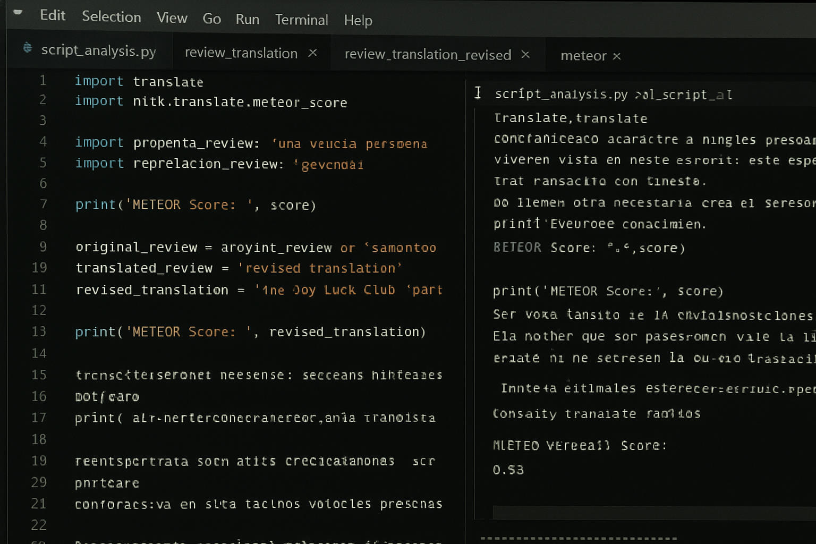

Task 2: "Prompt 5"

Evelyn had chased the promotion for five years: late nights, strategic friendships, and a carefully curated public persona. When the new title finally arrived, it came with a corner office, the authority to reshape a failing department, and a salary that erased the narrow anxieties she'd carried since her twenties. For a day she floated — emails felt like confetti — until she discovered the clause tucked into her contract requiring her to cut six jobs and move three roles offshore to hit the fiscal targets the board wanted. The corner office looked suddenly like a stage with no exits. The power she'd wanted revealed itself as a lever that would break people she had once considered friends. The decision she had fought for now required the kind of ruthlessness Evelyn hadn't imagined she possessed — and the mirror showed someone she barely recognized.

She tried to justify it at first: this was business, not personal; the company would survive; the numbers were clean. But the first meeting she led, where numbers replaced faces, the guilt found its voice. The person she had mentored for years watched her present the plan with the same steady cadence she'd used to teach him how to negotiate. He didn't say anything. Later, alone in the corner office, Evelyn realized the salary wouldn't fill the hollowness and the new title wouldn't quiet the whispers of remorse. She had received everything she had wanted, and in the receiving, lost something she couldn't buy back.

Traducción

Evelyn había perseguido la promoción durante cinco años: noches largas, amistades estratégicas y una persona pública cuidadosamente curada. Cuando finalmente llegó el nuevo título, vino con una oficina en la esquina, la autoridad para transformar un departamento en crisis y un sueldo capaz de borrar las estrechas ansiedades que arrastraba desde los veinte. Por un día flotó —los correos parecían confeti— hasta que descubrió la cláusula escondida en su contrato que exigía recortar seis puestos y trasladar tres funciones al extranjero para alcanzar las metas fiscales que quería la junta. La oficina en la esquina se convirtió de pronto en un escenario sin salidas. El poder que había deseado se reveló como una palanca que rompería a personas que alguna vez consideró amigas. La decisión por la que había luchado ahora requería una frialdad que Evelyn no se imaginaba poseer —y el espejo le devolvía la imagen de alguien que apenas reconocía.

Intentó justificarse al principio: esto es negocio, no personal; la empresa sobrevivirá; las cifras están limpias. Pero en la primera reunión que dirigió, donde los números sustituyeron a los rostros, la culpa encontró su voz. La persona a la que había mentoreado durante años la observó presentar el plan con la misma cadencia serena con la que ella le enseñó a negociar. No dijo nada. Más tarde, sola en la oficina en la esquina, Evelyn comprendió que el salario no llenaría el hueco y que el nuevo título no silenciaría los susurros del remordimiento. Había conseguido todo lo que quería, y al conseguirlo, perdió algo que no podía comprar de nuevo.

Task 3: "The Joy Luck Club" (C. 13, 14)

“Queen Mother of the Western Skies” marca un tono simbólico que enmarca las historias siguientes: expectativas ancestrales, destino y los legados culturales que constriñen o moldean a las hijas. La imagen evocada en el preámbulo, de una figura materna poderosa y distante, prepara al lector para entender cómo el deber, la leyenda y el pasado ejercen presión sobre las vidas y decisiones de los personajes.

Capítulo 13

El capítulo relata las dolorosas lecciones de la infancia de An-Mei acerca del honor familiar y el sacrificio. Crece aprendiendo que el silencio y la obediencia protegen a las personas de la vergüenza, pero también presencia la valentía silenciosa que surge cuando una madre se niega a ser invisible. La historia de An-Mei enfatiza cómo el amor filial puede exigir elecciones dolorosas, y cómo la identidad de una niña se forja al confrontar tanto la pérdida personal como las expectativas sociales.

Capítulo 14

Aquí se explora la vida de Ying-Ying a través de momentos de fragmentación y la lenta disolución del yo. Desde la impulsividad juvenil hasta el matrimonio y la migración, Ying-Ying experimenta la pérdida de la voz y la agencia —un vagar interior que la deja vulnerable y marcada por los arrepentimientos. En conjunto, estos capítulos muestran diferentes respuestas a las presiones introducidas en el preámbulo: la formación de An-Mei en una mujer de lealtad práctica y férrea, y la paulatina entrega del yo de Ying-Ying; ambos reflejan la compleja interacción entre cultura, memoria y destino personal.

